МИНИСТЕРСТВО НАУКИ И ВЫСШЕГО ОБРАЗОВАНИЯ

РОССИЙСКОЙ ФЕДЕРАЦИИ

федеральное государственное автономное образовательное учреждение высшего образования

**«НАЦИОНАЛЬНЫЙ ИССЛЕДОВАТЕЛЬСКИЙ ТОМСКИЙ ПОЛИТЕХНИЧЕСКИЙ УНИВЕРСИТЕТ»**

Инженерная школа информационных технологий и робототехники Направление: Информатика и вычислительная техника

Отделение информационных технологий

Отчет по лабораторной работе №4 по дисциплине «Сети и телекоммуникации»

Настройка FTP

Выполнил: студент группы 8В01 Тюрин И.П.

##### Проверил: доцент, к.т.н. (ОИТ, ИШИТР) Шерстнев В.С.

Цель работы

Лабораторная работа помогает получить практические навыки по изучению следующих тем:

* Установление FTP-соединения
* Настройка параметров FTP-сервера
* Процедура передачи файлов на FTP-сервер

Ход работы

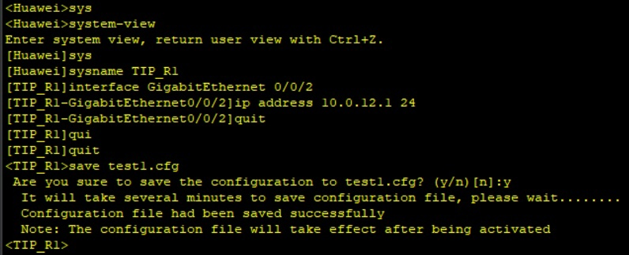

Рис. 1. Настройка первого устройства

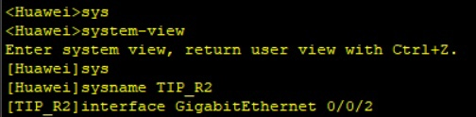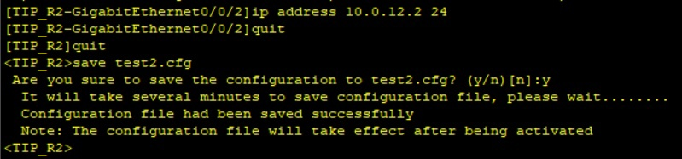

Рис. 2. Настройка второго устройства

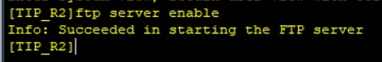

Рис. 3. Запуск ftp сервера на втором устройстве

https://sun9-29.userapi.com/impg/VjsdY8WyTsLl79Y06v9Nejfnz6v2g87lT5eb8A/81HP2tQ_1j4.jpg?size=678x58&quality=96&sign=57d77f7a68a4df741983db9268721c01&type=album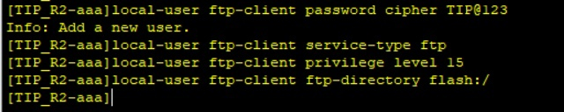

Рис. 4. Создание нового пользователя

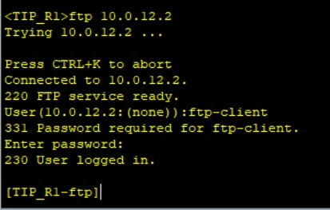

Рис. 5. Вход в систему FTP-сервера с FTP-клиента

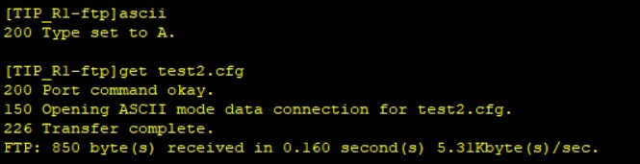

Рис. 6. Настройка режима передачи и получение файла “test2.cfg”

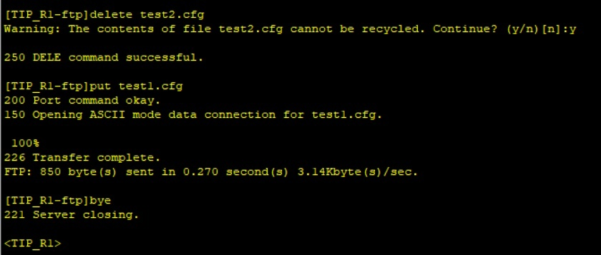

Рис. 7. Удаление “test2.cfg” со второго устройства, и принятие “test1.cfg” на первое

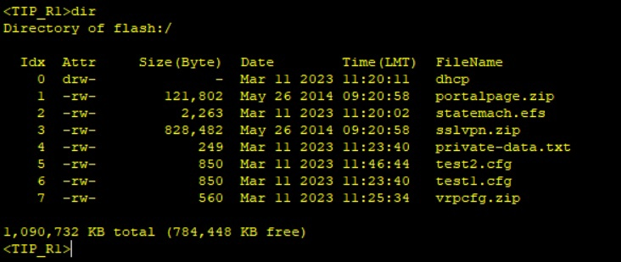

Рис. 8. Файловые каталоги первого устройства

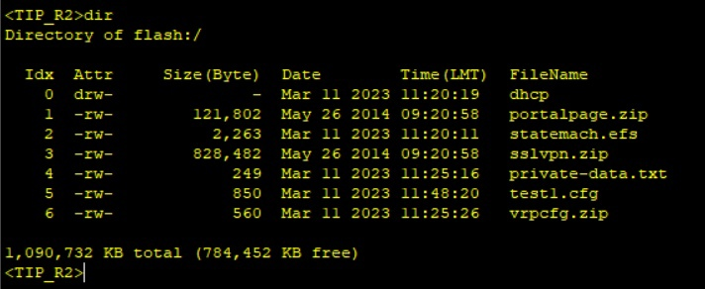

Рис. 9. Файловые каталоги второго устройства

**Вывод**

В ходе данной лабораторной работы были настроены два роутера, первый как ftp-клиент, второй как ftp-сервер. Между роутерами было установлено соединение, после чего была произведена передача и удаление файлов.